Guía Práctica
La escasez de agua

Actividad 1.

Analiza el siguiente gráfico relativo a la distribución del consumo de agua en Chile:

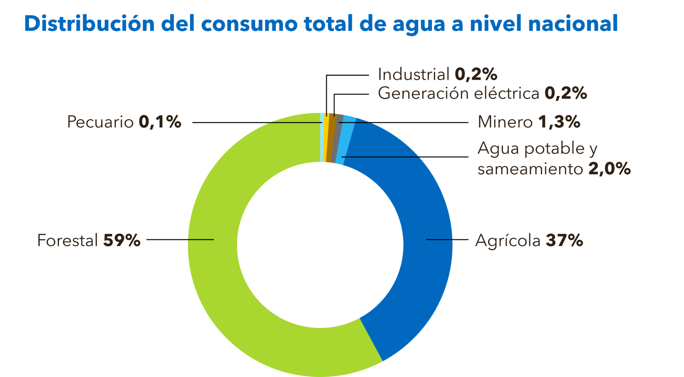
Fuente: Escenarios hídricos 2030.

- Responde a las siguientes preguntas:

- ¿Cuál es el sector que consume más agua?
- ¿Cuál es el sector que consume menos agua?
- ¿Qué porcentaje de la cantidad de agua consumida en Chile, se destina al consumo humano y saneamiento?

- Si la cantidad de agua que se consume en Chile fueran 1 L, responde a las siguientes preguntas:

- ¿Cuánta agua se utilizaría en el sector forestal? ¿y en el agrícola?
- ¿Cuánta agua se utilizaría para el consumo humano y saneamiento?

Actividad 2.

- En un estudio se ha determinado que en el baño utilizamos aproximadamente las tres cuartas partes del agua que consume una casa. En la ducha se consume aproximadamente un 36%, en la taza del baño un 21% y en el lavamanos un 18%. Representa en un esquema, los datos relativos al consumo del agua en una casa.

Solucionario

Act. 1 | 1. | - El sector que consume más agua es el forestal.  - El sector que consume menos agua es el Pecuario (ganadería).  - El 2 % del agua consumida en Chile se destina al consumo humano y saneamiento.
 | 2. | - Se utilizarían 590 ml para el sector forestal (59 % de 1000) y 370 ml para el agrícola (37 % de 1000).  - Se utilizarían 20 ml (2 % de 1000) para el consumo humano y saneamiento.
Act. 2 | 1. | 